Important info :

Old conclu :
Paris 2312,
Cette ´etude examine comment les hˆotes Airbnb utilisent des tactiques de gestion de l’impression dans leurs auto-descriptions et comment ces tactiques influencent la performance de r´eservation. En s’appuyant sur la th´eorie de Goffman, nous ap pliquons un mod`ele de classification zero-shot pour identifier cinq tactiques — l’ouverture, l’authenticit´e, la sociabilit´e, l’auto-promotion et l’exemplarit´e — dans les profils des hˆotes. Leur r´epartition et leurs effets sont analys´es `a l’aide d’une r´egression OLS, en incluant le statut de Superhost comme terme d’interaction. Les r´esultats r´ev`elent que les tactiques orient´ees vers la valorisation de soi (auto promotion, exemplarit´e) sont les plus fr´equentes, tandis que les Superhosts pri vil´egient davantage les tactiques li´ees `a la relation (ouverture, authenticit´e, sociabi lit´e). La sociabilit´e et l’authenticit´e am´eliorent significativement la performance de r´eservation. En revanche, l’ouverture et l’auto-promotion n’ont pas d’effets positifs, et l’exemplarit´e impacte n´egativement les r´eservations. Plus int´eressant encore, le statut de Superhost att´enue l’impact n´egatif de l’exemplarit´e tout en amplifiant les b´en´efices de l’auto-promotion (???). En conclusion, les tactiques de pr´esentation des hˆotes joue un rˆole cl´e dans la performance locative sur Airbnb. L’authenticit´e et la sociabilit´e ´emergent comme des strat´egies universellement efficaces, tandis que la valeur de l’auto-promotion et de l’exemplarit´e d´epend du statut de Superhost indiquant un rˆole m´ediateur de norme sociale.

Booking_rate_l30d : 下上上下下，superhost削弱auto，提升superhost
Ouverture（消极）不显著
Auto-promotion （消极）不显著
Socio+auth 积极显著
Exemplarité消极显著

Key concepts:
1）2024年巴黎奥运会对于2）爱彼迎迎房东印象管理和绩效的影响的研究：基于3）goffman的自我展示策略和印象管理理论，通过4）心理测量量表和5）零样本本分类6）多模态量化房东的自我展示策略，
concepts：

C2C平台
构建信任的需求
重大时间对于市场的冲击（是否削弱这种需求）
信号理论
自我展示，自我揭露，非展示类的原生的信号（ab上的歧视现象）
数字身份
Tactics而非startegies(长期)

数据处理 prétraitement des données :
- 数据缺失
- 文本缺失
- 数据不平衡
- 语言对齐
- 筛选：无价格，无ava，

量表设计 développement de l’échelle：
对于无法直接测量的“潜在构念”latent construct，如何通过题项item间接测量，如何检查测量结果的有效性（cronbach’s alpha）？
零样本分类zero-shot classification :
Label score range

因子分析analyse factorielle：
允许交叉载荷oblimin
每一个item能够对于其所属的contruct有较高的载荷（有代表性），对其他构念较低，（有区分性）。
Communities ? skewness？
PCA降维检查

数据描述description de data：

Modeling OLS建模：
检查共线性
DID: differences in differences
2306, 2406, paris, london，选取了尽可能减少季节和时间的影响，

研究假设：
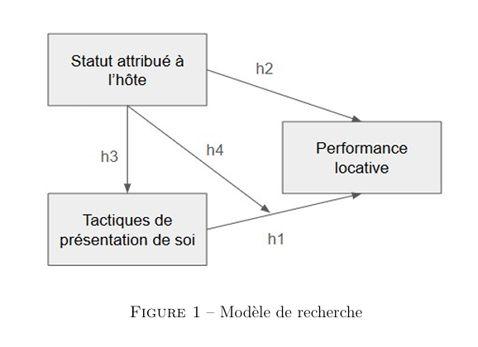

研究问题：
Jo期间策略倾向是否改变 ?
Jo是否改变了策略对于房东绩效performance locative的影响效果？
不同的策略之间是否存在共性和差异？（tactiques de qualité, tactiques de personnalité, tactiques visuelles / textuelle,extérieur (superhost !)）

Very strange points
Is_paris/in_24和bio_tactics交互时，交互项的方向相反

